

PAUTA ACTIVIDAD
Distribución de la población por sexo

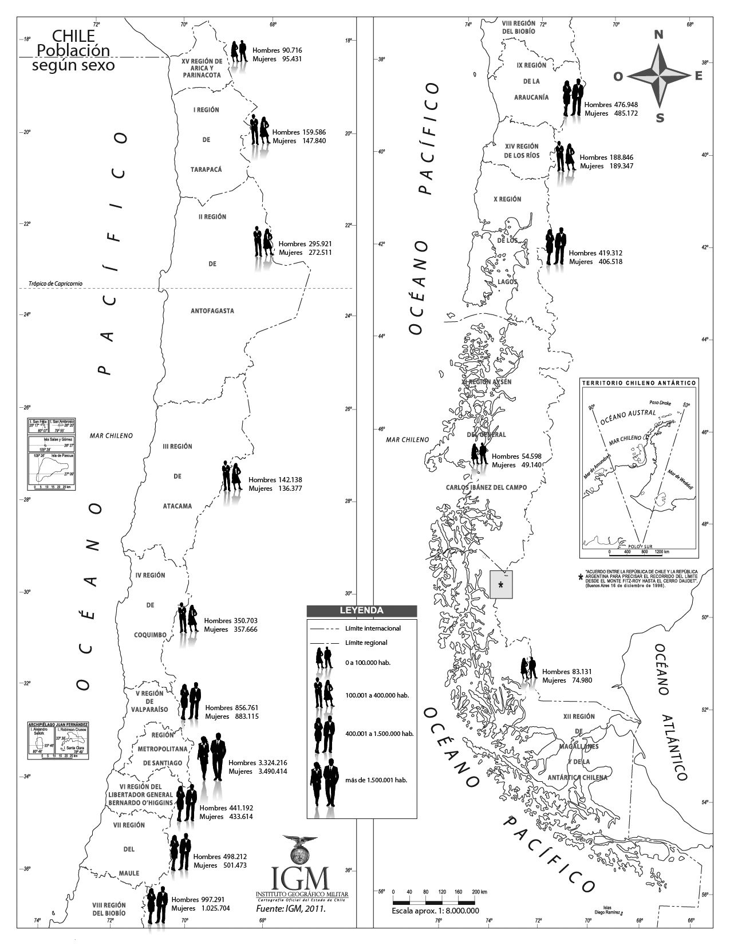

- Escribe un párrafo en que se describa la distribución de la población por sexo, en Chile.
Ideas básicas para incluir en el párrafo:
- Predomina levemente la población femenina a nivel nacional, pero hay diferencias por región.
- Las regiones más pobladas presentan una diferencia mayor entre población masculina y femenina.
- Las regiones donde las actividades económicas de más importancia requieren mano de obra masculina, presentan un volumen mayor de población masculina, como Antofagasta y Los Lagos.

Distribución de la población según lugar de residencia

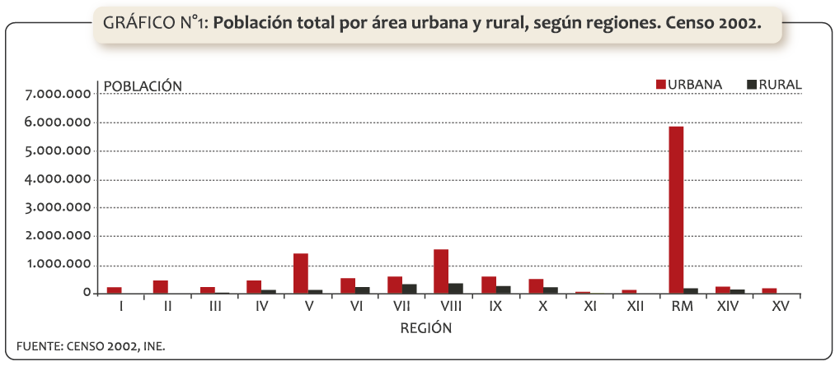

Contesta:

- Averigua qué se considera población urbana y población rural en Chile.
Población urbana: Se entiende como “entidad urbana” a un conjunto de viviendas concentradas, con más de 2.000 habitantes, o entre 1.001 y 2.000 con el 50% o más de su población económicamente activa dedicada a actividades secundarias y/o terciarias.

Población rural: Aquella población que vive en zonas con menos de 2.000 habitantes, o con una población de entre 1.001 y 2.000 con mayoría de personas dedicadas a actividades primarias.

- ¿En qué tipo de localidad vive la mayor parte de la población chilena?
En Chile la mayor parte de la población vive en localidades urbanas, aunque de tamaños muy distintos.

Elaborado por: Ximena Pérez G.

